Comunicado à imprensa
Perfect Welding

Extração eficaz de fumaças de soldagem

A Fronius apresenta dois novos sistemas de extração potentes e uma tocha de solda ergonômica de extração de fumos

A máxima proteção contra fumaças de soldagem não se limita ao cumprimento de normas. Assim, as empresas estão demonstrando responsabilidade por seus especialistas em solda e todas as outras pessoas que trabalham em suas imediações. A Fronius está, portanto, lançando a nova tocha de extração de fumos Exento de fácil uso e dois sistemas móveis e poderosos de extração Exento como proteção eficaz contra fumaças de soldagem.
As novas soluções de extração são, por um lado, a dupla perfeitamente coordenada que consiste na tocha de solda de extração de fumos Exento com formato ergonômico e o sistema compacto e móvel de extração a alto vácuo Exento HighVac. Esta combinação exibe seus pontos fortes na soldagem MIG/MAG e extrai as fumaças de soldagem diretamente onde são geradas. Graças à alta qualidade do filtro, o sistema de extração móvel de alto vácuo Exento HighVac elimina mais de 99,9% das partículas de fumaças de soldagem detectadas.
O sistema de extração de baixo vácuo Exento LowVac, por outro lado, é adequado para todos os processos de soldagem como MIG/MAG, TIG e MMA e impressiona pelo design otimizado do fluxo de sua coifa de extração. Isto significa que o braço de extração precisa de muito menos ajustes do que os sistemas convencionais.
A nova tocha de solda de extração de fumos - potente, prática e individual
Com a tocha de solda de extração de fumos Exento, recém-projetada e em conformidade com a norma EN ISO 21904-1, as fumaças de soldagem são capturadas com precisão antes de se espalharem. Em seu projeto, a equipe de desenvolvimento prestou especial atenção ao excelente design ergonômico e à facilidade de operação. Por exemplo, a capacidade de sucção pode agora ser regulada diretamente no cabo por meio de uma válvula borboleta, inserções de borracha garantem a aderência antiderrapante e a iluminação em LED padrão se mostra muito útil na soldagem em áreas escuras ou para o controle de qualidade. Estão disponíveis três interfaces de usuário diferentes - Jobmaster, tecla Up/Down (para cima/para baixo) e tecla de queima na parte superior. Para cada tipo de solda, um produto disponível. A junta esférica com a qual a mangueira de 1,3 metro de comprimento, protegida por couro, é fixada ao cabo proporciona muito mais liberdade de movimento durante a soldagem.

Exento HighVac - sistema de extração móvel e compacto
Em combinação com a tocha de solda de extração de fumos, a nova unidade de extração de alto vácuo Exento se destaca quando é necessário um desempenho duradouro de remoção de fumos e poeira. Com um tamanho de apenas 60 x 60 centímetros e um raio de operação de 360 graus, o Exento HighVac é um pacote de energia móvel que pode ser usado onde quer que seja necessário. O compressor de canal lateral integrado permite uma taxa de sucção de até 170 m³ por hora e o cartucho de filtro montado verticalmente garante uma limpeza particularmente eficaz. Certamente, o mais alto nível de conforto operacional também foi levado em consideração - por exemplo, com a pré-seleção infinitamente variável da capacidade de sucção ou a operação intuitiva de um botão. Isso significa que o programa pode ser selecionado rapidamente, mesmo usando luvas.
A nova tocha de solda de extração de fumos Exento e o sistema de extração Exento HighVac são perfeitamente combinados e alcançam excelentes resultados. No entanto, o sistema de extração de alto vácuo também pode ser combinado com outras tochas de solda de extração de fumos.
Exento LowVac - uso versátil
Seja soldagem MIG/MAG, TIG ou MMA, esse sistema de extração de baixo vácuo compacto e móvel é adequado para todos os processos de soldagem comuns. Quando uma tocha de solda de extração de fumos não pode ser usada, o Exento LowVac é a escolha certa. Seu destaque é o modelo otimizado de fluxo do cabeçote de extração giratório de 360 graus com válvula borboleta, que também está disponível com iluminação em LED. Igualmente impressionante é a área de filtro padrão de 25 m² do filtro descartável, que pode até ser ampliada para 42 m², se necessário. A estrutura robusta e estável torna o sistema Exento LowVac o companheiro perfeito para mudanças frequentes de local de trabalho. Graças à alta capacidade e à longa vida útil do filtro, também é extremamente econômico.
A Fronius, especialista em soldagem, completa sua ampla gama de produtos de saúde e segurança com as inovações Exento.
4.528 caracteres incluindo espaços

O download das imagens em alta resolução pode ser realizado através do seguinte link:
https://www.fronius.com/pt-br/brasil/tecnologia-de-soldagem/centro-de-informcoes/imprensa

Visão geral do material gráfico

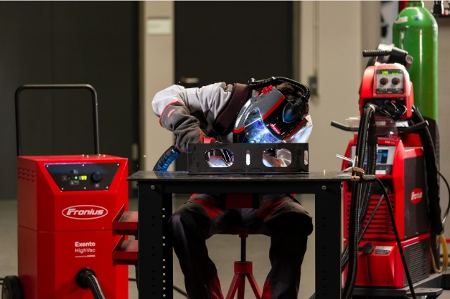
As fumaças de soldagem podem causar danos graves e permanentes à saúde. Sistemas de extração poderosos como o Fronius Exento HighVac protegem tanto os profissionais de soldagem quanto as pessoas ao seu redor.

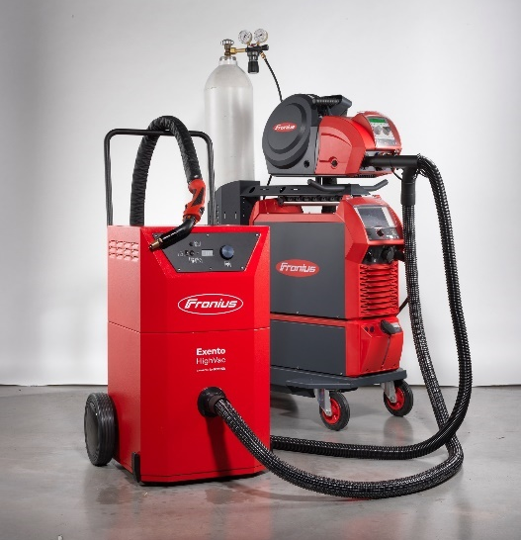
Uma dupla em perfeita coordenação a partir de uma única fonte: o sistema de extração de alto vácuo Exento HighVac e a tocha de solda de extração de fumos ergonômica Exento.

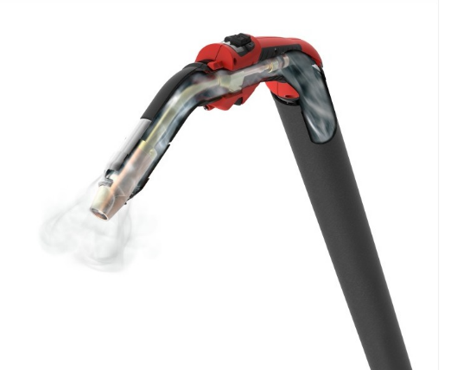
A ergonômica tocha de solda de extração de fumos Exento cabe confortavelmente na mão e, graças à válvula de desvio, permite que a potência de sucção seja regulada no cabo. Ela está disponível com as interfaces de usuário Jobmaster, tecla Up/Down (para cima/para baixo) e tecla de queima na parte superior, conforme necessário.

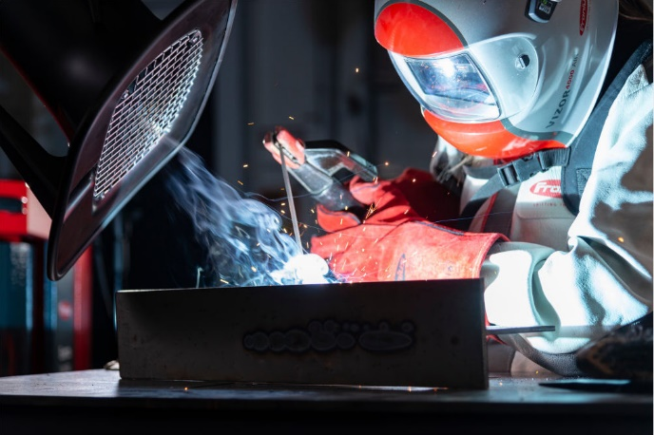
O poderoso sistema de extração Exento LowVac com braço de extração flexível é caracterizado por sua grande área de cobertura.

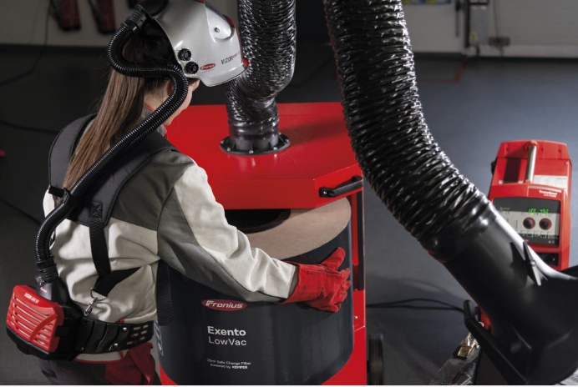
O filtro do Exento LowVac tem uma capacidade particularmente grande e também oferece maior segurança para os soldadores durante a substituição sem contaminação.

Direitos de imagem: Fronius International GmbH, impressão gratuita

Unidade de Negócios Perfect Welding
A Fronius Perfect Welding é a líder em inovação em solda por arco voltaico e também a líder global em soldagem robotizada. Como fornecedor de sistemas, o setor Fronius Welding Automation também realiza soluções personalizadas completas para soldagem automatizada, por exemplo, soluções customizadas de acordo com a necessidade e tipo de peça que o cliente produz. Fontes de solda para aplicação manual, acessórios de solda e uma ampla gama de serviços completam o portfólio. Com mais de 1.000 distribuidores ao redor do mundo, a Fronius Perfect Welding está sempre próxima dos clientes.

Fronius International GmbH
A Fronius International é uma empresa austríaca com sede em Pettenbach e outras unidades em Wels, Thalheim, Steinhaus e Sattledt. A empresa com 6.100 funcionários no mundo todo trabalha nas áreas de tecnologia de soldagem, sistemas fotovoltaicos e tecnologia de carregamento de baterias. A cota de exportação de quase 89 por cento é realizada com 36 companhias internacionais da Fronius e distribuidores/representantes em mais de 60 países. Com produtos e serviços inovadores e 1.366 patentes concedidas, a Fronius é líder de inovações no mercado mundial.

Para mais informações, contate:
FRONIUS DO BRASIL Comércio, Indústria e Serviços Ltda,
Unidade de Negócios de Soldagem, Gerente de Marketing, Sra. Thais Bitencourt,
Rua José Martins Fernandes, 601, Batistini, São Bernardo do Campo, SP
Tel. +55 11 3563 / 3803,
E-Mail: bitencourt.thais@fronius.com

Envie um exemplar para a nossa agência:
a1kommunikation Schweizer GmbH, Senhora Kirsten Ludwig,
Oberdorfstraße 31 A, 70794 Filderstadt, Deutschland
Tel.: +49 0 711 9454161-2, E-mail: kirsten.ludwig@a1kommunikation.de

Para procurar outras contribuições, acesse nosso blog em blog.perfectwelding.fronius.com e siga nos no Facebook (froniuswelding), Twitter (froniusintweld), LinkedIn (perfect-welding), Instagram (froniuswelding) e YouTube (froniuswelding)!

